PIANO DELLA PERFORMANCE
2022-2024

INDICE
- Introduzione pag.3
- Presentazione dell’ASST della Valtellina e dell’Alto Lario pag.4
- L’emergenza COVID-19 pag.19
- Il ciclo della performance pag.19
- La tempistica del ciclo performance pag.22
- Le dimensioni della performance pag.25
- Le azioni strategiche pag.26
- Gli obiettivi operativi pag.27
- Piano Pola pag.39
Allegati:
- Obiettivi e indicatori a livello aziendale
- Piano Comitato Unico di Garanzia, per le pari opportunità, la valorizzazione del benessere di chi lavora e contro le discriminazioni

- Introduzione

L’ ASST della Valtellina e dell’Alto Lario, secondo quanto previsto dalla normativa vigente (D.lgs. 27 ottobre 2009, n. 150) persegue l’implementazione e lo sviluppo del “ciclo della performance” al fine di migliorare la propria capacità di risposta alle esigenze del cittadino, attraverso il soddisfacimento della Mission e della Vision aziendale.
Il Piano della Performance è un documento programmatico di durata triennale e rappresenta lo strumento che dà avvio al ciclo di gestione della performance. Nel Piano, in coerenza con le risorse assegnate, sono esplicitati gli obiettivi, gli indicatori ed i target sui quali si baserà la misurazione, la valutazione nonché la rendicontazione della Performance stessa. Attraverso il piano è possibile definire e misurare la performance aziendale valutandone la qualità e consentendo una sua rappresentazione comprensibile agli stakeholders. Dall’adozione di questo strumento ci si attende inoltre una maggiore integrazione fra le articolazioni aziendali e la tensione di esse verso obiettivi strategici pluriennali, in un’ottica di rendicontabilità e trasparenza.
Il Piano della Performance dell’ASST della Valtellina e dell’Alto Lario viene predisposto come documento strategico programmatico, ad integrazione di altri documenti di pianificazione e programmazione aziendali quali: il Piano Triennale della Prevenzione, della Corruzione e della Trasparenza (P.T.P.C.T.), il Piano di Formazione, il Piano di fabbisogno del personale e il Piano CUG. Il Decreto-legge n. 34/2020, convertito con modificazioni con Legge 17 luglio 2020 n. 77, - ha disposto all'art. 263 comma 4-bis che entro il 31 gennaio di ciascun anno, le amministrazioni pubbliche redigano il Piano organizzativo del lavoro agile (POLA), quale sezione specifica del Piano della Performance e a cui si rimanda nella parte conclusiva del presente documento.
- Presentazione dell’ASST della Valtellina e dell’Alto Lario
La Mission e la Vision
La Mission dell’Azienda Socio-Sanitaria Territoriale della Valtellina e dell’Alto Lario è dunque quella di tutelare e promuovere la salute fisica e mentale della popolazione, attraverso l’erogazione dei LEA e degli eventuali livelli aggiuntivi definiti dalla Regione. L’ASST assicura la continuità di presa in carico della persona nel proprio contesto di vita e affianca le persone croniche, fragili e le loro famiglie avviando un percorso culturale tra gli operatori che segni il passaggio dalla “cura” al “prendersi cura”.
La Vision si caratterizza per la volontà di sviluppare sinergie all’interno del sistema sanitario regionale e con il contesto locale, per realizzare una rete integrata di servizi finalizzata alla tutela della salute in un’ottica di miglioramento continuo, di formazione, di ricerca di innovazione organizzativa, di sviluppo e valorizzazione delle professionalità nella logica della sostenibilità e del buon uso delle risorse. L’ASST intende sviluppare le attività dei propri presidi e poliambulatori verso percorsi di diagnosi, cura e riabilitazione d’avanguardia, offrendo risposte complete ai cittadini del territorio e sviluppandoli come polo di attrazione e di riferimento per un’area più vasta. Si perseguiranno questi obiettivi grazie alla crescita professionale degli operatori, a forme innovative di organizzazione dei servizi ed anche attraverso un’alleanza con la rete delle cure primarie, la rete sociosanitaria, le strutture sanitarie e le università operanti nel territorio.

Il contesto interno
L’Azienda Socio Sanitaria Territoriale (ASST) della Valtellina e dell’Alto Lario è stata costituita a far data dal primo gennaio 2016 con Delibera di Giunta Regionale n. X/4497 del 10 dicembre 2015, mediante fusione per incorporazione dell’intera Azienda Ospedaliera Valtellina e della Valchiavenna, con il Presidio Ospedaliero “Erba Renaldi” di Menaggio (CO) e suoi poliambulatori, nonché delle strutture territoriali distrettuali prima afferenti all’ASL di Sondrio e al distretto Medio Alto Lario dell’ASL di Como.
In attuazione della LR 15/2018 dall’01/01/2019, si è proceduto allo scorporo del presidio ospedaliero e del Presst di Menaggio dall’Azienda Socio-Sanitaria Territoriale (ASST) della Valtellina e dell’Alto Lario, confluiti nella ASST Lariana. Il processo si è concluso definitivamente solo al 30/06/2019.
Nel corso del 2016 l’Azienda ha predisposto il Piano Organizzativo Aziendale Strategico (POAS), successivamente deliberato e riadottato con delibera n. 100 del 23/02/2017 ed approvato definitivamente da parte di Regione Lombardia con delibera n. X/6429 del 03/04/2017, il cui modello organizzativo delineato nel POAS è centrato sul polo ospedaliero, che garantisce l’erogazione delle prestazioni sanitarie secondo un’articolazione in rete efficace ed efficiente e sulla rete territoriale, acquisita a seguito della riforma.
La Regione, con DGR n.5553 del 23/11/2021, ha approvato le modifiche proposte dall’ASST con delibera n. 666 del 09/11/2021 al POAS vigente. E’ attualmente in fase di predisposizione il nuovo POAS seguendo le linee guida ricevute dalla regione. Di seguito l’organigramma aziendale proposto.
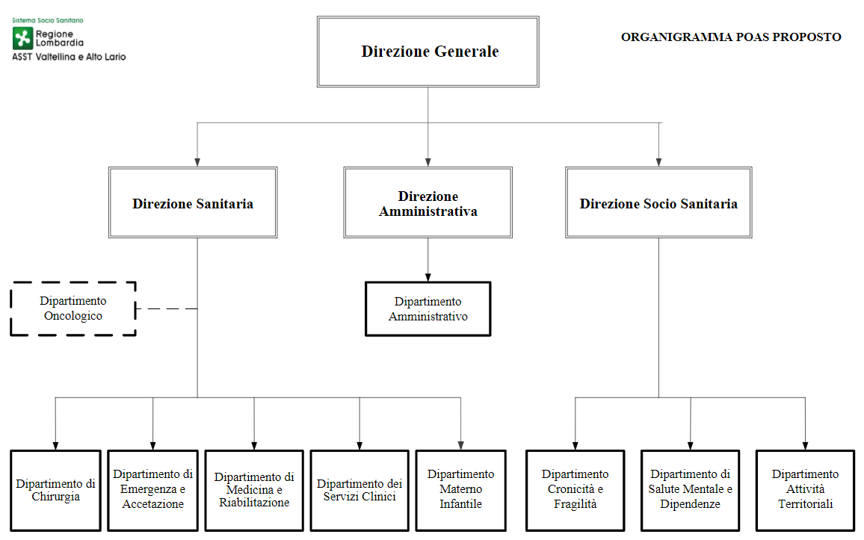
Come previsto dalla L.R. n.23/2015 “Evoluzione del sistema sociosanitario lombardo: modifiche al Titolo I e al Titolo II della legge regionale 30 dicembre 2009, n.33 (Testo unico delle leggi regionali in materia di sanità)”, l’ASST si articola in due settori:
- POLO OSPEDALIERO, per il trattamento del paziente in fase acuta e sede dell’offerta sanitaria specialistica. Si articola in Presidi Ospedalieri e in dipartimenti che concorrono alla realizzazione di una rete integrata di strutture e di servizi finalizzata ad offrire la migliore risposta ai bisogni di salute dell’utenza proveniente dalla provincia di Sondrio, Alto Lario, Valcamonica e dalla regione Lombardia;
- RETE TERRITORIALE, ad oggi articolata in PreSST, che erogano prestazioni sanitarie e sociosanitarie ambulatoriali e domiciliari a media e bassa intensità. Con delibera n. 193 del 25/03/2022, vista la normativa di riordino del SSN di cui al Decreto Legislativo 30 dicembre 1992 n. 502 e ss.mm.ii., in particolare l’art. 3 e seguenti, con il quale sono date indicazioni inerenti alle caratteristiche e alle peculiarità delle aziende sanitarie, i principi ai quali cui le stesse devono uniformare la propria attività, individuando gli organi dell’azienda e le relative competenze, gli ulteriori organismi e l’articolazione distrettuale, l’Azienda ha istituito i Distretti dell’Alta, Media e Bassa Valtellina più quello della Valchiavenna e dell’Alto Lario.
Nel dettaglio l’Azienda ASST Valtellina e Alto Lario opera mediante tre presidi ospedalieri (PO), costituiti e dotati come di seguito descritto:
- PO di Sondrio: dotato di PS/DEA, PS pediatrico, OBI (da inizio emergenza sanitaria), servizi di supporto (radiologia, radioterapia, laboratorio, centro trasfusionale, etc.) anestesia e rianimazione, dialisi, punto nascita, un blocco operatorio con otto sale e una sala di Emodinamica;
- PO di Sondalo: dotato di PS/EAS e PS pediatrico, OBI (da inizio emergenza sanitaria e fino a inizio 2022), servizi di supporto (radiologia, radioterapia, laboratorio, centro trasfusionale, etc.) anestesia e rianimazione, punto nascita, centro CAL, reparto Hospice e sette sale operatorie. L’Ospedale Morelli oltre ad avere le Alte Specialità (Neurochirurgia, Chirurgia Vascolare e Chirurgia Toracica) è centro di riferimento regionale per la cura della tubercolosi.
- PO di Chiavenna: dotato di PS, servizi di supporto (radiologia, laboratorio, etc..) centro CAL e due sale operatorie.

Ai tre presidi ospedalieri, si aggiunge il Presidio Ospedaliero Territoriale (POT) di Morbegno, costituitosi nel corso del secondo trimestre 2017. Trattasi di struttura sanitaria della Rete Territoriale per la presa in carico di pazienti cronici. È sede di Punto di Primo Intervento, centro CAL, Hospice, servizi di supporto (radiologia e laboratorio) con i reparti di RGG e di subacuzie.
Inoltre, l’ASST è sede di riferimento del Corso di Laurea in infermieristica sezione dell’Università degli Studi di Milano-Bicocca, corso riconosciuto ed accreditato dalla Regione Lombardia per la formazione di professionisti sanitari.
Nelle varie sedi ospedaliere operano diverse associazioni di volontariato che supportano l'Azienda, con l'intento di prendersi cura, assistere ed accompagnare non solo le persone malate, ma anche i loro familiari per far capire che in momenti diversi della malattia ci sarà sempre qualcuno pronto ad aiutare.
Il contesto esterno
Alla luce di quanto definito con la Legge Regionale n. 15 del 28/11/2018, i “nuovi” confini geografici di riferimento per l’ASST della Valtellina e dell’Alto Lario, oltre alla Valtellina e Valchiavenna, comprendono l’area dell’Alto Lario fino al Comune di Cremia (CO).
Al 31/12/2021, il bacino di utenza (assistibili) consta in una popolazione di circa 193.500 abitanti, dislocati su un territorio con una lunghezza complessiva di quasi 200 km, che va da Cremia (CO) a Livigno (SO), soggetto a rilevanti incrementi di popolazione dovuti alla presenza di flussi turistici sia nella stagione invernale che estiva, con piccoli paesi e cittadine, le cui dimensioni vanno da poche decine di abitanti fino ai circa 21.000 del capoluogo Sondrio.
La provincia di Sondrio si divide naturalmente in due vallate: la Valchiavenna, attraversata dal fiume Mera, e la Valtellina separata a sua volta dal fiume Adda in versante retico e orobico. È la sola in Lombardia ad avere un territorio interamente montano di 3.196 kmq di cui poco meno della metà situati oltre i 2.000 metri di quota. Seconda per estensione dopo quella di Brescia, conta 180.425 abitanti (Istat – 01/01/2020), con una densità abitativa di 56 abitanti per kmq distribuiti lungo i 188 km che separano Madesimo da Livigno. I Comuni sono 77. Mentre il territorio dell’Alto Lario, con una superficie di 240 kmq, è suddiviso in 16 Comuni per un totale di 16.896 residenti (Istat – 01/01/2020), con una densità abitativa di 71 abitanti per kmq. Di rinomata bellezza, il territorio presenta notevoli variazioni altimetriche e paesaggistiche oggetto di un turismo internazionale tutto l’anno.
L'intero territorio della ASST è caratterizzato da una viabilità difficoltosa distribuita su tre grandi direttrici che, seppur in buono stato di manutenzione, sono a lento scorrimento e presentano maggiori difficoltà di percorrenza nel periodo invernale: la Statale 340, che collega Como alla Valtellina, la Statale 36 del Lago di Como e dello Spluga, che attraversa la Valchiavenna e la collega al Canton Grigioni, e la Statale 38 dello Stelvio, che attraversa la Valtellina.
In tale contesto, offrire risposte ai molteplici e complessi bisogni di salute della popolazione, comporta l'adozione di strategie tese a garantire omogeneità ed equità di prestazioni, servizi ed interventi anche nei luoghi a maggiore difficoltà di accesso.
Se per la popolazione, principalmente per quella più fragile, raggiungere i presidi ospedalieri o territoriali è difficoltoso, lo ė altrettanto per gli operatori che sul territorio si devono muovere per prestare la loro opera. Ne consegue per le persone, da un lato, una difficoltà di accesso alle prestazioni, dall'altro un costo aziendale per intervento/prestazione di gran lunga superiore a quello medio.

Territorio coperto da ASST Valtellina - Provincia di Sondrio
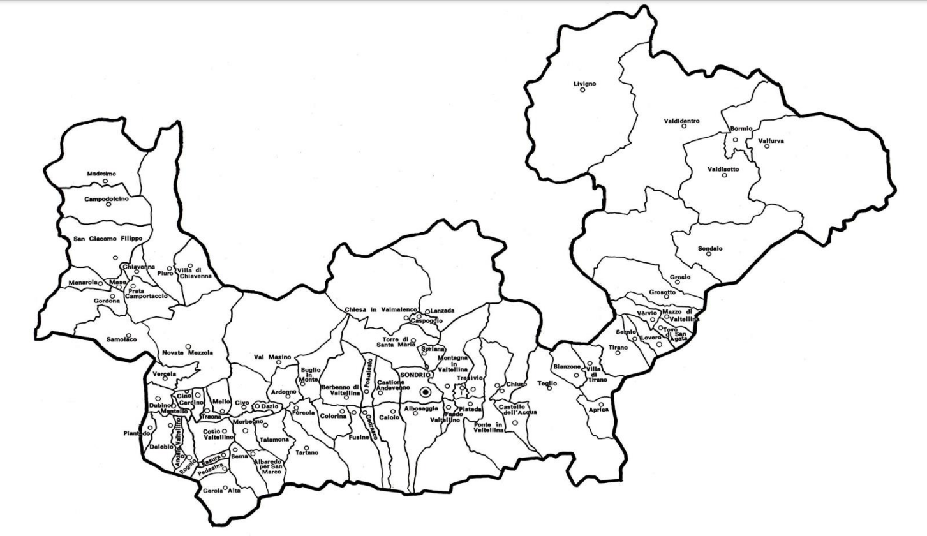

Territorio coperto da ASST Valtellina – Alto Lario
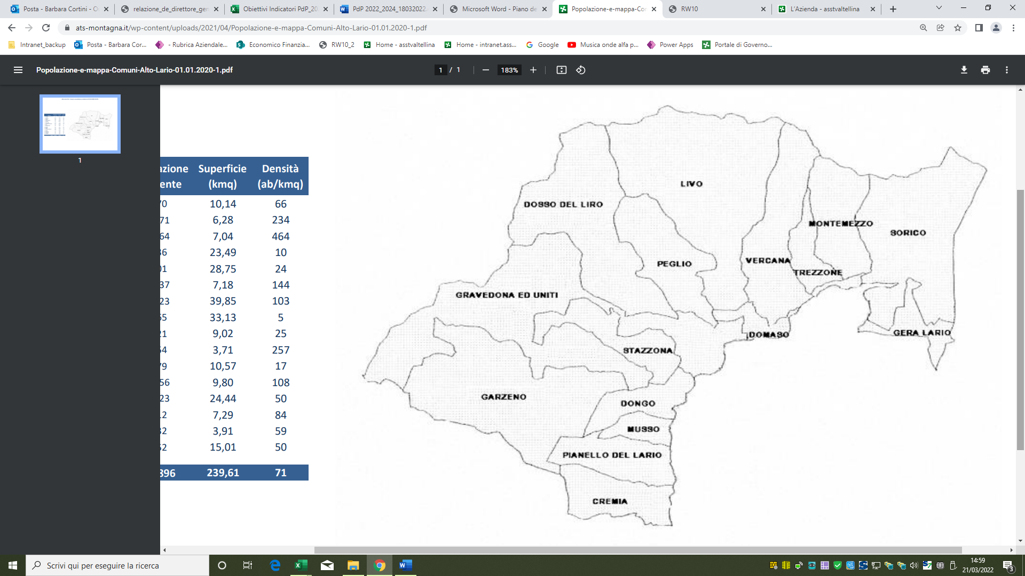
L’ASST in cifre
I VOLUMI DI PRODUZIONE
Dati di attività ASST – Valtellina e Alto Lario
Dato rilevato | 2019 | 2020 | 2021
Posti letto attivi ordinari + sub acuti + DH/DS | 613 | 609 | 614
Posti letto attivi DH/DS | 33 | 33 | 33
Ricoveri totale di cui | 17.378 | 15.206 | 14.900
- Ricoveri Ordinari | 14.453 | 13.645 | 13.410
- Ricoveri D.H. | 2.925 | 1.561 | 1.490
Peso medio RICOVERI ORDINARI | 1,11 | 1,17 | 1,16
Giornate di degenza RICOVERI ORDINARI | 161.354 | 139.831 | 129.515
Prestazioni Ambulatoriali per ESTERNI | 661.906 | 441.395 | 532.037
Prestazioni Ambulatoriali per INTERNI | 97.247 | 75.764 | 88.525
Prestazioni Ambulatoriali di PRONTO SOCCORSO per ESTERNI | 235.060 | 167.575 | 181.625
Prestazioni Ambulatoriali di PRONTO SOCCORSO per INTERNI | 58.368 | 57.889 | 57.411
Laboratorio + Trasfusionale | 3.196.616 | 2.676.926 | 3.093.853
Interventi Chirurgici | 11.475 | 6.524 | 6.488
Interventi di Emodinamica | 935 | 863 | 1.000
N.B. I dati relativi all’anno 2019 (I semestre) comprendono il presidio di Menaggio

Il PERSONALE
Dati personale (numero di teste) ASST – Valtellina e Alto Lario
CATEGORIA | 2019 |  | 2020 |  | 2021
CATEGORIA | A RUOLO | INCARICATO | A RUOLO | INCARICATO | A RUOLO | INCARICATO
PERSONALE INFERMIERISTICO | 1195 | 3 | 1121 | 52 | 1108 | 25
DIRIGENZA MEDICA | 363 | 16 | 334 | 19 | 299 | 16
OTA/OSS | 269 |  | 296 | 23 | 261 | 90
PERSONALE AMMINISTRATIVO | 259 | 34 | 249 | 45 | 322 | 18
PERSONALE RUOLO TECNICO | 255 | 12 | 231 | 23 | 244 | 8
PERSONALE TECNICO SANITARIO | 131 | 12 | 125 | 18 | 139 | 8
PERSONALE AUS. SPEC. SERV. ASSISTENZIALI | 151 |  | 133 |  | 122
PERSONALE DELLA RIABILITAZIONE | 125 | 12 | 127 | 8 | 121 | 11
DIRIGENZA SANITARIA | 57 | 4 | 54 | 7 | 56 | 7
PERSONALE AUS. SPEC. SERV. ECONOMALI | 56 |  | 47 |  | 42 | 4
ASSISTENTI SOCIALI | 25 | 3 | 22 | 4 | 20 | 5
DIRIGENZA AMMINISTRATIVA | 6 | 2 | 5 | 2 | 7
DIRIGENZA PROFESSIONALE TECNICA | 4 |  | 4 | 1 | 5 | 1
PERSONALE VIGIL. ISPEZIONE |  |  | 1 |  | 1 | 2
Totale complessivo | 2896 | 98 | 2749 | 202 | 2747 | 195

IL BILANCIO
La dimensione delle risorse finanziarie dell’ASST è data dai documenti di bilancio preventivo e consuntivo pubblicati nella sezione amministrazione trasparente del sito aziendale alla pagina: https://www.asst-val.it/bilanci
 | 713 | ASST DELLA VALTELLINA E DELL'ALTO LARIO
Cod. | Voce | 2021 | 2021 |  |  | 2021
 |  | 4 ° CET 2021 | Pre Consuntivo 2021 | Variazione |  | Prechiusura al t° trimestre 2021
 |  | A | B | (B-A) |  | B
 | RICAVI
AOIR01 | DRG | 56.818.675 | 56.818.675 | - |  | -
AOIR02 | Funzioni non tariffate | 18.428.169 | 18.428.169 | - |  | -
AOIR03 | Ambulatoriale | 31.531.126 | 31.531.126 | - |  | -
AOIR04 | Neuropsichiatria | 1.019.200 | 1.019.200 | - |  | -
AOIR05 | Screening | 689.233 | 689.233 | - |  | -
AOIR06 | Entrate proprie | 9.481.426 | 9.958.756 | 477.330 |  | -
AOIR07 | Libera professione (art. 55 CCNL) | 3.050.610 | 2.888.993 | - 161.617 |  | -
AOIR08 | Psichiatria | 8.923.800 | 8.923.800 | - |  | -
AOIR09 | File F | 13.048.130 | 13.847.755 | 799.625 |  | -
AOIR10 | Utilizzi contributi esercizi precedenti | 1.002.050 | 1.312.466 | 310.416 |  | -
AOIR11 | Altri contributi da Regione (al netto rettifiche) | 35.052.413 | 34.472.045 | - 580.368 |  | -
AOIR12 | Altri contributi (al netto rettifiche) | 7.643.544 | 7.341.505 | - 302.039 |  | -
AOIR13 | Proventi finanziari e straordinari | 109.103 | 243.103 | 134.000 |  | -
AOIR15 | Prestazioni sanitarie | 9.392.566 | 13.119.783 | 3.727.217 |  | -
 | Totale Ricavi (al netto capitalizzati) | 196.190.045 | 200.594.609 | 4.404.564 |  | -
 | COSTI
AOIC01 | Personale | 144.764.035 | 144.511.488 | - 252.547 |  | -
AOIC02 | IRAP personale dipendente | 9.260.367 | 9.040.904 | - 219.463 |  | -
AOIC03 | Libera professione (art. 55 CCNL) + IRAP | 2.468.820 | 2.332.972 | - 135.848 |  | -
AOIC04 | Beni e Servizi (netti) | 82.121.975 | 84.526.929 | 2.404.954 |  | -
AOIC05 | Ammortamenti (al netto dei capitalizzati) | 1.042.970 | 843.639 | - 199.331 |  | -
AOIC06 | Altri costi | 5.765.665 | 6.027.847 | 262.182 |  | -
AOIC07 | Accantonamenti dell'esercizio | 5.914.018 | 6.157.833 | 243.815 |  | -
AOIC08 | Oneri finanziari e straordinari | 287.766 | 404.476 | 116.710 |  | -
AOIC17 | Integrativa e protesica | 2.778.000 | 2.876.769 | 98.769 |  | -
 | Totale Costi (al netto capitalizzati) | 254.403.616 | 256.722.857 | 2.319.241 |  | -
AOIR14 | Contributo da destinare al finanziamento del PSSR, progetti obiettivo, miglioramento qualità offerta e realizzazione piani di sviluppo regionali (FSR indistinto) | 58.213.571 | 58.213.571 | - |  | -
 | Risultato economico | - | 2.085.323 | 2.085.323 |  | -

L’emergenza COVID-19
ANNO 2020
A partire dal mese di marzo 2020, successivamente alla sospensione dell’attività di ricovero ed ambulatoriale come previsto dalle disposizioni regionali, il Presidio Ospedaliero di Sondalo è stato riconvertito in “Presidio COVID”, con un aumento dei posti letto di terapia intensiva e semintensiva e la trasformazione di posti di degenza chirurgica e medica. Sono state mantenute le attività dei reparti di Medicina (con accorpamento della Pneumologia), Cure Palliative, RRF e Unità Spinale, dislocati in un padiglione autonomo. Oltre al punto nascita, tutta l’attività chirurgica di urgenza è stata spostata sul presidio ospedaliero di Sondrio, ivi compresa quella relativa alla chirurgia vascolare e toracica, specialità afferenti al presidio di Sondalo.
Sui presidi di Sondrio e Chiavenna, invece, all’attività di pronto soccorso è stata affiancato un OBI per gli accertamenti dei pazienti presentatisi con sintomi da Covid-19 mentre la degenza ordinaria è stata limitata alle sole urgenze, con accorpamenti dei vari reparti. A partire dal mese di giugno, gradualmente e con modalità differenti sui diversi presidi ospedalieri, è stata riattivata l’attività di ricovero, con un numero di posti letto ridotti per singola specialità e con accorpamento delle stesse.
L’attività di elezione è stata di nuovo sospesa a partire dal 29 ottobre, fatta eccezione per l’effettuazione di interventi urgenti non procrastinabili per pazienti Covid positivi presso il presidio ospedaliero di Sondalo mentre, presso quello di Sondrio è stato possibile svolgere l’attività di chirurgia d’urgenza, chirurgia oncologica e in subordine interventi con priorità di classe A. Sempre nel corso del quarto trimestre 2020, si è assistito alla ripresa della curva dei contagi, cosiddetta “seconda ondata”, che ha visto un incremento progressivo degli accessi al pronto Soccorso, dei ricoveri ordinari e in terapia intensiva.
Numero ricoverati in reparti COVID – anno 2020 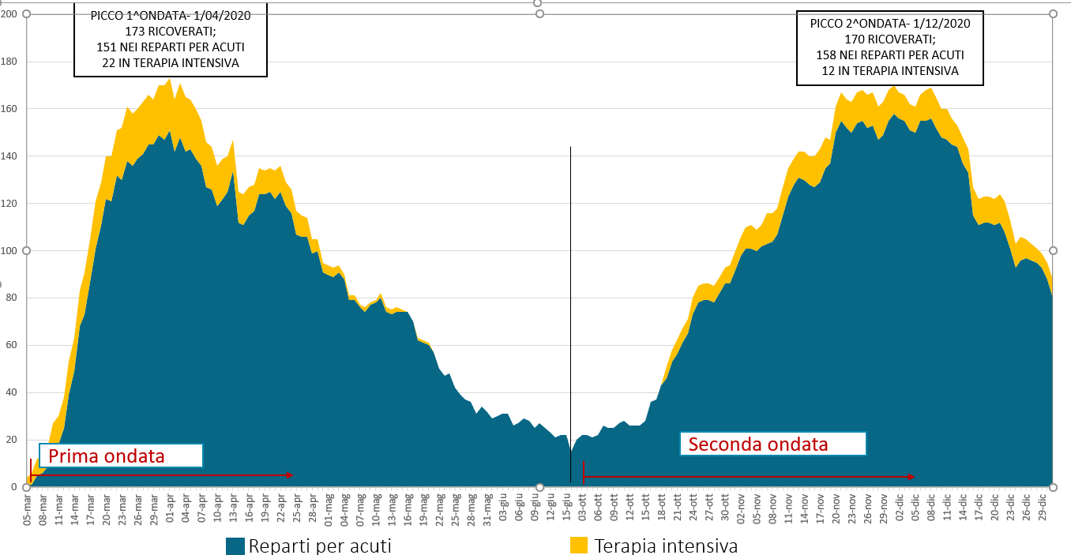
ANNO 2021
Nel corso del primo semestre 2021 le condizioni epidemiologiche sono andate progressivamente migliorando e, pur dando precedenza alla cura delle patologie urgenti, tempo dipendenti o oncologiche, l’attività di ricovero dei reparti per acuti si è avviata verso una normale attività. Tale situazione ha permesso a fine giugno la chiusura dei posti letto Covid di terapia intensiva, con il mantenimento di alcuni posti letto Covid ordinari. Gradualmente nel corso del periodo estivo sono riprese le attività anche di altri reparti prima riconvertiti e/o depotenziati
Durante l’estate è rimasto aperto un solo reparto COVID e dal mese di ottobre si è assistito ad una graduale ripresa della pandemia che ha implicato una modifica nell’assetto organizzativo per fronteggiare la quarta ondata pandemica. Nel mese di dicembre si è reso necessario procedere alla riduzione dei posti letto chirurgici nel Presidio Ospedaliero di Sondrio per trasferire personale verso i reparti COVID di Sondalo.
Le misure organizzative messe in atto nel corso del 2021 rispecchiano quanto definito nel “Piano di pronto ampliamento per la cura dei pazienti COVID in caso di nuova recrudescenza della diffusione epidemica” predisposto e trasmesso secondo le indicazioni contenute nella nota regionale del 7/12/2020.
In data 24/11/2021, su richiesta della DG Welfare è stato attivato presso il Presidio di Sondalo un reparto COVID per il trattamento dei pazienti paucisintomatici in regime di sub-acuti. L’inizio 2022 ha risentito della “coda” della pandemia, si sta procedendo con il graduale ripristino delle attività, salvo un eventuale ripresa della curva pandemica.

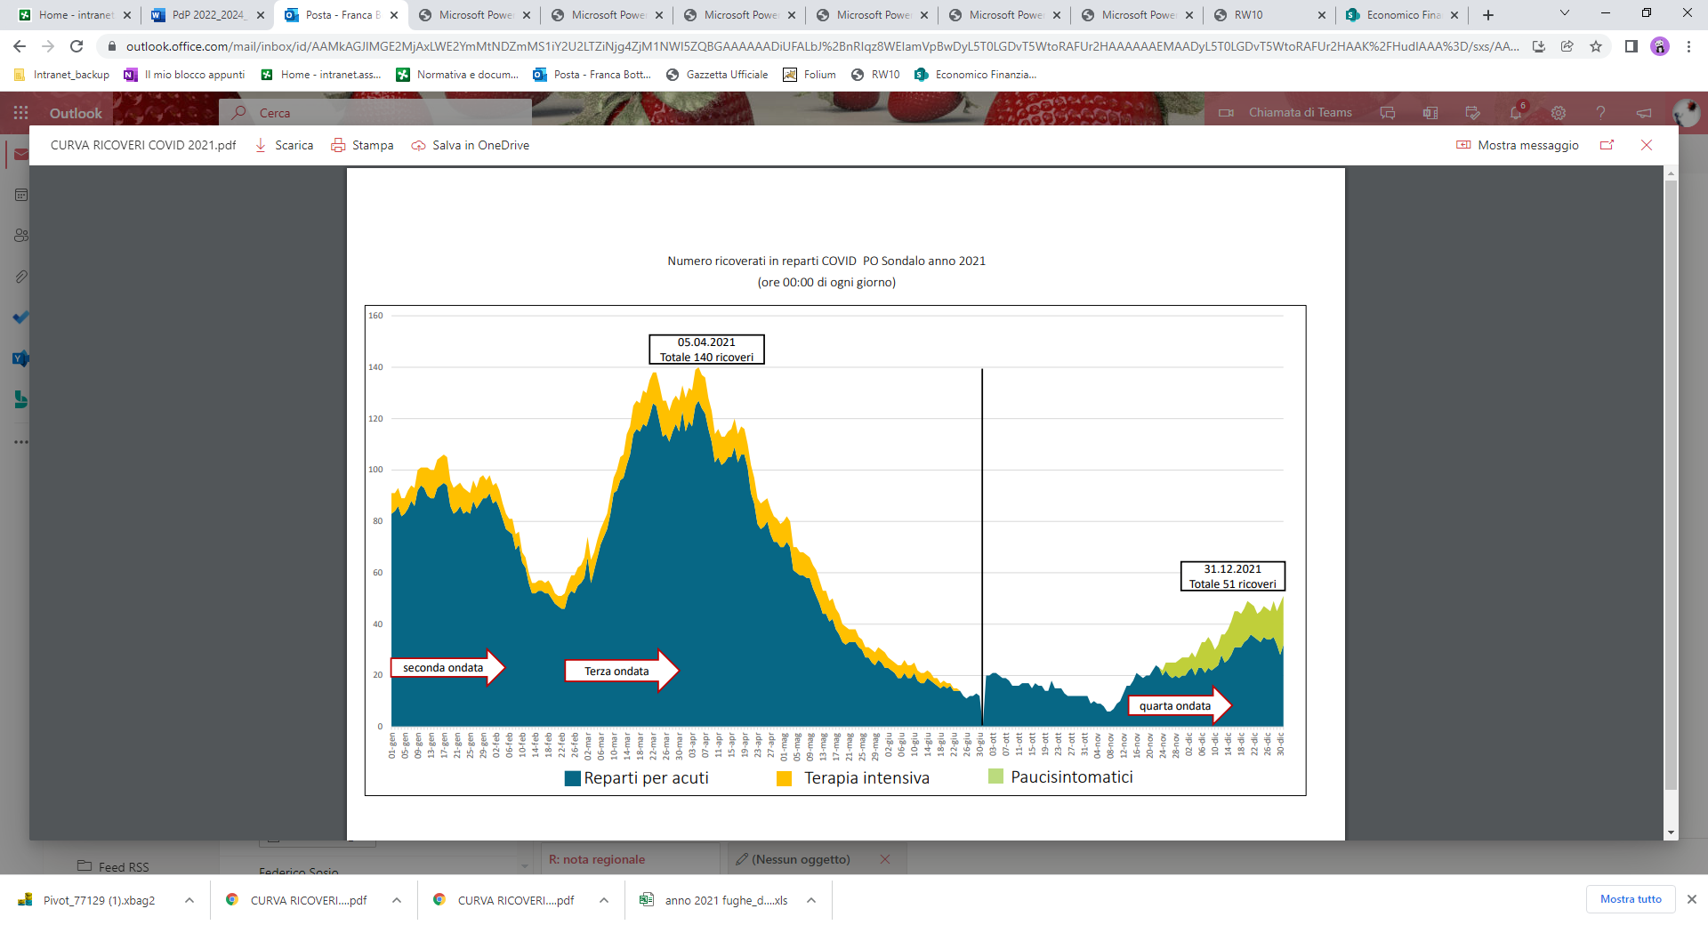
Numero ricoverati in reparti COVID – anno 2021
Continua anche nel 2022 la campagna vaccinale, l’attività dei “Drive Trought” e gli ambulatori di follow up. Di seguito, si riporta la tabella delle dosi somministrate per Centro Vaccinale e l’andamento periodico della campagna vaccinale del biennio 2021-2022.
VACCINAZIONI SOMMINISTRATE – QUANTITA’
LUOGO | 2021 | 2022 (31/03) | TOTALE VACCINAZIONI
BERBENNO | 1246 | 0 | 1246
BORMIO | 1632 | 0 | 1632
CHIAVENNA OSPEDALE | 3973 | 0 | 3973
CHIAVENNA PALESTRA | 40164 | 9755 | 49919
DUBINO OPERA DON GUANELLA | 1743 | 0 | 1743
GRAVEDONA | 45999 | 10457 | 56456
LIVIGNO | 2092 | 0 | 2092
MORBEGNO OSPEDALE | 18142 | 3044 | 21186
MORBEGNO POLO FIERISTICO | 62376 | 14726 | 77102
SONDALO OSPEDALE | 59986 | 11846 | 71832
SONDRIO OSPEDALE | 13669 | 234 | 13903
SONDRIO PALESTRA DE SIMONI | 60551 | 17632 | 78183
SONDRIO POLICAMPUS | 27097 | 2372 | 29469
TIRANO | 1776 | 0 | 1776
TORRE SANTA MARIA | 743 | 0 | 743
VILLA DI TIRANO | 37729 | 9236 | 46965
TOTALE VACCINAZIONI | 378918 | 79302 | 458220

VACCINAZIONI SOMMINISTRATE – PERIODO
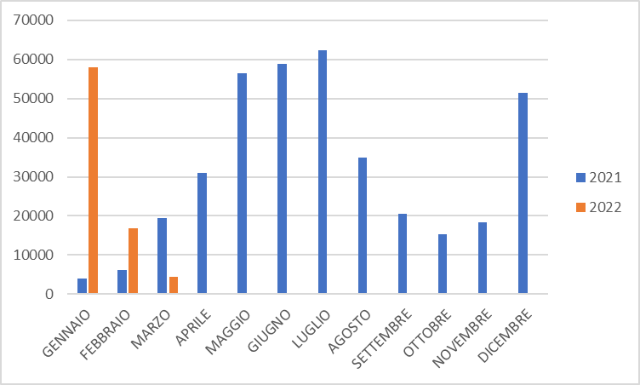
- Il ciclo della performance

L’albero della performance è una mappa logica che rappresenta i legami tra mission, obiettivi strategici e piani d’azione. Esso fornisce una rappresentazione articolata, completa, sintetica ed integrata della performance dell’azienda.
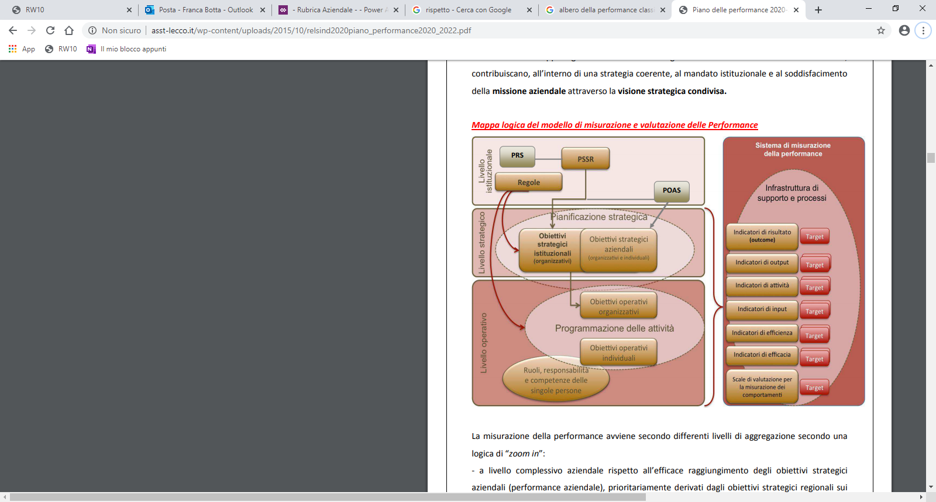

La gestione del ciclo della performance dell’ASST Valtellina e Alto Lario ha inizio con la definizione, da parte della Direzione Strategica, delle principali linee strategiche che l’azienda intende perseguire nel triennio (performance aziendale) seguendo le indicazioni delle linee guida nazionali e regionali (Piano Sanitario Nazionale, Piano Sanitario Regionale, Regole di sistema regionali, Obiettivi strategici regionali sui quali viene valutata la Direzione Generale). Sono così definiti gli obiettivi strategici istituzionali, nonché quelli aziendali derivanti da progetti specifici dell’azienda.
A cascata, per ogni linea strategica, si definiscono gli obiettivi operativi da declinare a livello di singola Unità Operativa, che è individuata come autonomo centro di responsabilità (performance organizzativa) e a livello di singolo dipendente, afferente all’area contrattuale sia della dirigenza che del comparto (performance individuale).
PERFORMANCE ORGANIZZATIVA
La declinazione dalla linea strategica a livello di Unità Operativa si realizza attraverso il Processo di budget che rappresenta una parte fondamentale per l’attuazione di quanto previsto nel Piano delle Performance e che quindi non può essere scollegato rispetto al ciclo della performance.
Il budget è lo strumento di programmazione annuale degli obiettivi e dell’allocazione delle risorse, ossia l’insieme delle previsioni riguardanti la qualità/quantità delle prestazioni e dei servizi da erogare per rispondere ai bisogni di salute, nel pieno rispetto dei vincoli di risorse assegnate. A livello di singola unità organizzativa, il budget rappresenta uno strumento di responsabilizzazione sugli obiettivi da perseguire e sulle risorse da utilizzare. Il conseguimento di tali obiettivi consente alla Direzione di esprimere la sua capacità di programmare e di gestire le proprie attività sulla base di un costante monitoraggio.
L’ASST Valtellina e Alto Lario adotta il regolamento di budget, nel quale sono definite le fasi del processo, dalla programmazione alla definizione degli obiettivi strategici ed economici, dall’assegnazione dei budget ai Dipartimenti Gestionali e ai Centri di Responsabilità, attraverso un monitoraggio intermedio degli obiettivi, una verifica finale e una valutazione degli obiettivi.
Il processo di budget si avvale del sistema di contabilità analitica quale strumento di riferimento per il governo dell’attività aziendale, attraverso la rilevazione e l'analisi dei ricavi e dei costi, secondo le dimensioni natura/centro di destinazione. A livello di singola unità organizzativa, il budget è uno strumento di responsabilizzazione sugli obiettivi da perseguire e sulle risorse da utilizzare che devono riferirsi a variabili specifiche, misurabili con indicatori qualitativi e quantitativi e riguardare fattori produttivi governabili dai centri di responsabilità. L’assegnazione degli obiettivi ai dirigenti medici e sanitari di unità organizzative di produzione sanitaria e il loro conseguimento costituisce condizione necessaria per l’erogazione degli incentivi previsti dal sistema premiante.
PERFORMANCE INDIVIDUALE
L’ASST Valtellina e Alto Lario ha adottato il regolamento per la valutazione delle prestazioni dei dipendenti area dirigenza medica-SPTA (delibera n. 806 del 21/11/2017) e del comparto (delibera n. 480 del 08/08/2018).
A seguito dell’applicazione del CCNL comparto sanità 2016/2018, del CCNL della dirigenza dell’area sanità 2016/2018 e del CCNL della dirigenza dell’area delle funzioni locali 2016/2018, sono stati rivisti i sistemi di valutazione e di premialità attraverso accordi decentrati con le rispettive Organizzazioni Sindacali.

- La tempistica del ciclo della performance

Il ciclo di gestione della performance si sintetizza quindi nelle fasi tipiche del ciclo di programmazione e controllo:
- definizione e assegnazione degli obiettivi da raggiungere;
- collegamento tra gli obiettivi e l'allocazione delle risorse, in coerenza con il ciclo di bilancio;
- monitoraggio in corso di esercizio e attivazione di eventuali interventi correttivi;
- misurazione e valutazione della performance, organizzativa e individuale;
- utilizzo dei sistemi premianti;
- rendicontazione dei risultati.

Ad ogni annualità l’Azienda si impegna a identificare, nella Relazione sulle performance riferita all’annualità precedente, e per ciascun indicatore, un risultato richiesto compatibile con le variabili di contesto specifiche dell’anno stesso, alla luce delle risultanze emerse dalla relazione medesima ed in linea con il trend attribuito.

Nella tabella che segue è illustrato il ciclo di gestione della performance con l’evidenza delle principali azioni, responsabilità e scadenze temporali che lo caratterizzano nell’ASST Valtellina e Alto Lario.

AZIONE | RESPONSABILE | ATTORI COINVOLTI | ANNO | MESE
Proposta Piano della Performance | CdG | DIR | X | GENNAIO
Verifica Piano della Performance | NdV | CdG | X | GENNAIO
Adozione Piano della Performance | CdG | DIR | X | GENNAIO
Presentazione BPE | Eco-Fin | DIR | X | FEBBRAIO
Sottoscrizione schede di budget | CdG, DIR | DIR UO | X | MARZO
Attribuzione obiettivi individuali | RU | DPS, DIR UO, DIP, COORD | X | APRILE
Sottoscrizione contratto ATS | DIR | CdG | X | MAGGIO
Verifica intermedia obiettivi di budget | CdG, DIR | DIR UO | X | SETTEMBRE
Verifica finale obiettivi di budget | CdG, DIR | DIR UO | X+1 | MARZO
Valutazione finale obiettivi individuali | RU, DIR OU |  | X+1 | APRILE
Approvazione bilancio di esercizio | Eco-Fin | DIR | X+1 | APRILE
Distribuzione retribuzione di risultati | RU |  | X+1 | GIUGNO

Nella tabella che segue è illustrato il processo di budget con l’evidenza delle principali azioni, responsabilità e scadenze temporali che lo caratterizzano nell’ASST Valtellina e Alto Lario.

OBIETTIVI di BUDGET/Mese | 1 | 2 | 3 | 4 | 5 | 6 | 7 | 8 | 9 | 10 | 11 | 12
Analisi normativa regionale
Individuazione obiettivi
Assegnazione obiettivi
Monitoraggio 1
Monitoraggio 2
Monitoraggio 3
Valutazione finale obiettivi
Attribuzione di risultato

- Le dimensioni di analisi della performance

L’Azienda Socio-Sanitaria Territoriale (ASST) della Valtellina e dell’Alto Lario ha implementato un modello di valutazione e misurazione che permette di avere un’idea della performance aziendale nel suo complesso. Ogni obiettivo, a livello operativo, è ricondotto ad una delle seguenti dimensioni di analisi della performance:
- Efficienza economica
- Qualità dei processi clinici e assistenziali
- Qualità dei processi tecnici e amministrativi
- Qualità dell’assistenza
- Appropriatezza
- Accessibilità e soddisfazione utente

Per ottemperare alla misurazione della performance, ogni obiettivo operativo è misurato attraverso un indicatore di risultato.
In allegato al Piano della Performance si riporta la tabella che elenca gli indicatori utilizzati per la misurazione dei risultati. Per ciascun indicatore è riportata l’area strategia di riferimento, la dimensione di analisi della performance e l’obiettivo strategico.

- Le azioni strategiche

La redazione del Piano della Performance si inserisce nell’ambito del più globale processo di pianificazione strategica e programmazione operativa dell’Azienda e ha come fine quello di valorizzare la dimensione strategica della stessa nell’ambito del polo ospedaliero e della rete territoriale.
PROGRAMMAZIONE
La Direzione strategica, in ragione della situazione emergenziale ancora attuale, per l’anno 2022, individua come obiettivi prioritari da soddisfare, quelli derivanti dalle indicazioni ricevute ed in continuo aggiornamento da parte di Regione Lombardia e del Governo. La Direzione intende, al contempo, mantenere i livelli di qualità e appropriatezza delle prestazioni, nei limiti del possibile e tenendo conto dell’emergenza sanitaria.
Si individuano le seguenti linee direttrici strategiche:
A1 – MANTENIMENTO DEL RISPETTO DEGLI INDICATORI DI BILANCIO
A2 – MANTENIMENTO DELLA QUALITA’ E DELL’APPROPRIATEZZA DELLE PRESTAZIONI
A3 – SVILUPPO DELLA RETE TERRITORIALE E PRESA INCARICO DEL PAZIENTE CRONICO
A4 – PIANIFICAZIONE E MONITORAGGIO DEI PROCESSI AZIENDALI

- Gli obiettivi operativi
Di seguito sono descritti gli obiettivi operativi dell’ASST Valtellina e Alto Lario ed i relativi indicatori e target per ciascuna linea strategica individuata.
A1 – MANTENIMENTO DEL RISPETTO DEGLI INDICATORI DI BILANCIO
Tra gli obiettivi strategici di carattere economico rientrano anche il Bilancio Economico ed i suoi indicatori.
Quelli scelti e inseriti nel Piano delle Performance comportano un’attenzione sui costi aziendali, volti appunto ad un contenimento e ad una riduzione della spesa di “Beni e Servizi”, con l’obiettivo finale del rispetto dei limiti di costo per i principali fattori produttivi (di norma individuati in fase di BPE), oltre all’ottenimento di feedback sui livelli di efficienza aziendali con il valore della produzione. La spesa per gli acquisti di “Beni e Servizi” deve essere effettuata sempre più attraverso procedure aggregate e dunque si mantiene anche per l’anno 2022 l’obiettivo relativo all’incremento delle procedure aggregate per l’acquisto di beni e servizi.
A livello finanziario, negli anni passati, Regione Lombardia ha introdotto una specifica scheda denominata di "raccordo economico finanziario", volta all’analisi sempre più precisa dei flussi di cassa, onde evitare l’anticipazione di tesoreria e garantire il rispetto delle tempistiche di pagamento verso i fornitori a 30 e 60 giorni, successivamente tradotte anche in indicatori ad hoc. È mantenuto altresì il consolidamento del pieno allineamento dei tempi di pagamento alle tempistiche sopracitate previste dalla legge, cui seguirà il rafforzamento delle attività di aggiornamento dei dati al fine dell’alimentazione della Piattaforma dei Crediti Commerciali (PCC).
Per quanto concerne il bilancio, dal 2019 ASST redige, secondo le indicazioni regionali, in aggiunta al bilancio aziendale, anche quello di presidio (CP), oltre che il Modello LA ministeriale, rivisto sulla base delle disposizioni ministeriali comunicate. Se l’obiettivo aziendale del precedente Esercizio è stato quello di programmare la strutturazione dello CP con una nuova anagrafica specifica, nel corso del 2022 si procederà a predisporre il tutto con lo scopo di monitorare l’equilibrio della gestione dei singoli presidi ospedalieri in rapporto alla remunerazione, tariffaria ed extra tariffaria, al fine dell’applicazione di quanto previsto dall’art. 1, c. 535, della legge 208/2015 (Piani di Rientro), il cui processo è stato sospeso nel biennio 2020-2021 a causa della manifestazione pandemica, tuttora in atto.
Per quanto concerne il Modello LA, analogamente al CP, nel corso del 2020 si è proceduto alla configurazione della nuova anagrafica dettata dalle nuove disposizioni ministeriali, che ha modificato la precedente aggregazione dei costi. Compatibilmente con le esigenze di rilevazione della contabilità separata COVID, come nel 2021, nel corso del 2022 ASST procederà a migliorare le procedure di imputazione dei costi sui centri finali oggetto di ribaltamento, al fine di giungere ad un’analisi di dettaglio dei costi stessi.
Con delibera n. 197 del 17/04/2020 l’Azienda ha preso atto del completamento del Percorso Attuativo di Certificabilità (PAC) dei bilanci del SSR, di cui alla L.R. n. 23/2015. Nel corso del 2020, stante la situazione di emergenza epidemiologica da Covid-19, è stata effettuata una checklist sommaria delle procedure adottate dall’Azienda, verificando quelle che non hanno bisogno di essere approfondite e quindi da consolidare all’interno dell’Azienda, da quelle da aggiornare e modificare. Sempre nel corso del 2020 il servizio di controllo interno ha effettuato un’attività di audit su due procedure, a seguito della quale le stesse sono state aggiornate. Nel 2021 il Dipartimento Amministrativo ha coinvolto tutti i Servizi toccati dalle procedure PAC ed invitato ad una verifica approfondita delle proprie procedure e del loro consolidamento e ad una eventuale modifica, se ritenuto necessario. L’aggiornamento del software di contabilità in corso, richiamato sotto, fa sì che alcune procedure potranno essere oggetto di modifica solo dopo la sua entrata a regime. Partirà infatti nel 2022 l’upgrade tecnologico del sistema informativo AREAS che permetterà l’attivazione di nuove funzionalità in grado di governare processi ad oggi svolti fuori dal sistema in uso o attraverso l’utilizzo di funzionalità progettate per il governo di processi differenti, il quale coinvolgerà molte aree aziendali. Infine, come stabilito dal Decreto Ministeriale 7 dicembre 2018, come modificato e integrato dal decreto ministeriale 27 dicembre 2019, con decorrenza dal 1° gennaio 2021 per i beni e dal 1° gennaio 2022 per i servizi, le amministrazioni pubbliche sono obbligate ad attenersi alla gestione degli ordini in modalità elettronica.
A2 – MANTENIMENTO DELLA QUALITA’ E DELL’APPROPRIATEZZA DELLE PRESTAZIONI
Nel corso dell’anno 2021 l’attività ambulatoriale, che a seguito della prima ondata epidemica era prevalentemente orientata al recupero delle prestazioni sospese, nelle fasi successive si è caratterizzata per la costante apertura degli ambulatori.
Sono garantiti i tempi di attesa per le classi di priorità U e B nonché l’erogazione delle prestazioni a favore di Pazienti oncologici, sia in regime ambulatoriale che di ricovero. È stato inoltre raggiunto l’obiettivo relativo agli interventi per tumore alla mammella (135 casi in un anno).
E’ stato inoltre creato un sistema per l’estrazione dei dati in forma aggregata che consente di effettuare monitoraggi dei tempi di attesa in base alle priorità e di produrre tutte le statistiche necessarie alla Direzione.
Nel 2020 è stato attivato un ambulatorio per il follow up dei pazienti Covid, attività ed è proseguita nel 2021 e che si caratterizza per la sua multidisciplinarietà (presenza anche dell’attività di supporto psicologico) e che diventerà strutturale fino ad almeno al 2023.
Dal mese di febbraio 2021 è entrata in funzione, tra le indagini di medicina nucleare, la PET, e nel mese di marzo 2022 è stato eseguito il primo intervento di radioterapia oncologica effettuato con l’acceleratore di particelle. Le nuove dotazioni concorreranno a ridurre la migrazione dei pazienti fuori provincia. Dal 2021 l’implementazione di nuove tecniche di neurochirurgia e chirurgia vascolare, attraverso l’utilizzo dei due nuovi angiografi di cui uno biplano, consentono di effettuare procedure diagnostiche e terapeutiche avanzate in un campo delicato come quello della cura dell’ictus e degli aneurismi.
Si mantengono inoltre gli obiettivi di miglioramento della qualità e dell’appropriatezza delle prestazioni rese effettuando un costante monitoraggio degli indicatori correlati al Piano Nazionale Esiti.

La telemedicina
Durante la prima fase epidemica sono state effettuate visite e prestazioni da remoto, per garantire assistenza ai pazienti con patologie croniche. Durante l’estate è stato attivato un gruppo di lavoro con lo scopo di sistematizzare questa attività, garantendo continuità assistenziale ai pazienti, nel pieno rispetto delle misure di contenimento e gestione dell’emergenza COVID-19, favorendo l’accessibilità dell’assistenza e la riduzione dei tempi di attesa, in ottemperanza alla DGR 3528 del 05/08/2020 e alla normativa nazionale in materia. Per l’erogazione delle visite specialistiche in telemedicina la ASST si avvale, in via sperimentale, di una piattaforma, denominata COD-20, di proprietà dell’Università degli Studi di Milano. Il progetto televisita è attivo da novembre 2020 e vede coinvolti, in via sperimentale, pazienti eleggibili a visita di controllo specialistica in telemedicina delle specialità di endocrinologia, diabetologia, nefrologia, reumatologia, neuroriabilitazione, psichiatria, ematologia, neurologia.
Il percorso è definito in modo da non implicare alcun accesso fisico ai presidi di ASST da parte del paziente o del suo caregiver in tutte le fasi sopra descritte.
Da una ricognizione interna all’ASST sono inoltre state individuate nuove aree di sviluppo di servizi di telemedicina, come il teleconsulto e la teleriabilitazione. In collaborazione con la Software House sono stati analizzati i flussi di processo e sono state apportate le necessarie modifiche al software, pertanto, nei prossimi mesi saranno attivati questi due nuovi ambiti di implementazione della telemedicina in ASST.
In particolare, per poter estendere l’utilizzo della piattaforma di telemedicina anche a questi ambiti, è stato richiesto di prevedere la comunicazione non solo tra medico e paziente, ma anche tra medico-medico o medico-altro professionista sanitario e tra professionista sanitario e più pazienti in contemporanea.
Il teleconsulto nel 2021 ha avuto come primo ambito di applicazione l’area riabilitativa, permettendo consulenze da remoto degli specialisti fisiatri verso altri colleghi o verso i fisioterapisti per valutare la progressione della riabilitazione in pazienti già noti e con progetto riabilitativo individuale impostato dallo stesso specialista durante una prima visita erogata in modalità tradizionale. Nel 2022 verrà estesa la modalità di televisita ad altri ambiti aziendali.
Area Risk Management e Qualità

Le attività di Risk management e Qualità sono state incentrate su quanto indicato nelle “Linee Operative Risk Management in Sanità - Anno 2021” (nota protocollo G1.2021.0002680 del 19/01/2021) e sulla base di quanto già indicato nella nota Protocollo G1.2020.0018792 del 30/04/2020 di Regione Lombardia. L’attività di Il Risk management potrà ancora essere condizionata dall’emergenza della pandemia da COVID-19, e vedrà il coinvolgimento del Risk manager per la valutazione del rischio e della metodologia da adottare a supporto dei processi decisionali correlati alla pandemia.
In considerazione dell’emergenza da COVID-19 in atto, e la cui evoluzione è in divenire, le attività di risk management saranno quindi volte a supporto delle Direzioni aziendali nella programmazione e pianificazione delle azioni stabilite per tale emergenza epidemiologica e per la gestione della crisi, anche con azioni di ulteriore sostegno ai programmi di “Infection control” mirati alla diffusione delle buone pratiche in tal senso.
Per il 2022/2024, qualora sia terminata l’emergenza da COVID-19, si presuppone la ripresa delle attività di Risk Management, secondo linee operative e progetti indicati dalla Regione Lombardia. Ad oggi non sono ancora pervenute le linee operative di Risk Management per l’anno 2022.

La Customer Satisfaction

Le indagini di “Customer Satisfaction” si prefiggono di misurare il grado di soddisfazione degli utenti rispetto alla qualità dei servizi offerti all’interno delle Aziende Sanitarie, attraverso il monitoraggio del gradimento dei servizi con l’analisi delle schede di Customer. Tra queste metodologie la rilevazione sistematica del gradimento permette sia di raccogliere informazioni utili sulle aspettative degli utenti rispetto ai servizi sanitari, sia di monitorare la percezione della qualità delle prestazioni ricevute, garantendo l'esercizio dei diritti di informazione, di accesso e di partecipazione delle stesse.
L’URP, ufficio competente, contribuisce quindi alla mission aziendale, che vede l’organizzazione dei servizi rivolti all’utenza orientata ai bisogni di quest’ultima e alla nascita di un costruttivo dialogo per comprendere le aspettative, i punti di forza e quelli di debolezza, secondo il parere degli utenti. Trimestralmente, come da indicazioni di Regione Lombardia, l’URP è tenuto a caricare i dati delle Customer nel portale SMAF regionale, in modo da rendere omogeneo e immediatamente disponibile il riscontro del grado di qualità percepita.
A causa della pandemia in corso ed al fine del contenimento del virus per il 2020 e 2021 la Regione Lombardia ha sospeso la raccolta e la rilevazione dei flussi di Customer Satisfaction, con il relativo caricamento di SMAF e non sono ancora pervenute indicazioni utili per il 2022.
In considerazione di quanto sopra è in corso la valutazione di fattibilità per fornire all’utenza, oltre ai questionari cartacei, anche uno strumento di rilevazione dell’indice di gradimento telematico, pubblicato sulla home page del sito internet istituzionale. Tale strumento riproporrebbe le medesime domande del questionario cartaceo, come da indicazioni regionali e da griglia presente in SMAF ed i risultati raccolti andrebbero a sommarsi a quelli rilevati nella modalità ordinaria.
Inoltre, al fine di far conoscere e valorizzare presso i diversi target l’offerta sanitaria e sociosanitaria ovvero le relative modalità di accesso e di fruizione delle prestazioni, si procederà con il diretto aggiornamento del sito aziendale con la corretta diffusione del brand aziendale su tutti i materiali prodotti.
A3 – SVILUPPO DELLA RETE TERRITORIALE E PRESA INCARICO DEL PAZIENTE CRONICO
La programmazione sul triennio punta allo sviluppo della rete territoriale in linea con la legge 22/2021.
I punti salienti della nuova riforma relativi alle ASST sono inerenti:
- le funzioni erogative dei servizi, articolate in:
- polo ospedaliero, organizzato in dipartimenti a cui afferiscono le strutture complesse;
- polo territoriale, strutturato in dipartimenti territoriali (cure primarie, salute mentale e dipendenze, prevenzione) e in distretti con a capo un direttore (1 distretto ogni 100 mila abitanti e nelle aree montane sarà ogni 20mila) dove trovano posto le seguenti strutture territoriali: case della comunità, composte da team multidisciplinari, saranno il punto di riferimento per i malati cronici e il punto unico di accesso alle prestazioni sanitarie, centrali operative territoriali-COT (una per ogni distretto), avranno il compito di coordinare i servizi domiciliari con gli altri servizi sanitari e socioassistenziali, ospedali di comunità, sostituiscono i POT (Presidi Ospedalieri Territoriali) e saranno strutture con gestione prevalentemente infermieristica per ricoveri brevi e interventi a medio/bassa intensità clinica.
• Istituzione, nell’ambito del sistema delle cure primarie governato dalle ASST, dei servizi di infermiere di famiglia e di comunità, di ostetrica di famiglia e di comunità delle professioni sanitarie.
Il potenziamento della rete territoriale e le nuove aree dovranno essere realizzati e portati a compimento nel rispetto del cronoprogramma definito dalla legge.
Rimane il progetto “Ospedale Virtuale Montano” che prevede la realizzazione e la gestione di infrastrutture tecnologiche e servizi di telemedicina per migliorare l’accessibilità ai servizi con particolare attenzione ai bisogni della popolazione con patologie croniche ad alta complessità e fragilità. L’Azienda ha definito l’acquisto dell’applicativo gestionale per tele visita/tele monitoraggio ed è in attesa di definire quello della strumentazione necessaria all’implementazione di un servizio di tele monitoraggio e diagnostica domiciliare.
La gestione della presa in carico integrata nel paziente cronico affetto da artrite reumatoide e artropatia psoriasica non si è mai interrotta, lo slot-cronici di Sondrio, dedicato esclusivamente alle visite per i pazienti presi in carico dal progetto, ha ripreso a pieno l’attività.
All’interno del Progetto di Cooperazione Transfrontaliera “Interreg” è stato avviato il master di primo livello in Infermieristica di Famiglia e Comunità, rivolto soprattutto agli infermieri che lavorano a Chiavenna ed in Val Bregaglia. L’emergenza COVID-19 ha determinato un obbligatorio scostamento delle tempistiche; pertanto, la fine del master è prevista a gennaio 2021. Il progetto prevede la sperimentazione di due servizi quali: l’ostetrica di Comunità, che incontra i bisogni delle donne sia in termini di servizi che di occupazione e l’attivazione di un centro per i disturbi cognitivi e demenze.
Nel 2021 le equipe territoriali ASST con gli UdP hanno proceduto nella valutazione delle istanze per i beneficiari in continuità della misura B1 (da remoto) e a domicilio per i nuovi utenti che hanno consegnato richiesta per accedere alla Misura.
Si mantiene l’obiettivo sul contenimento dei tempi di attesa per gli accertamenti dell'area invalidità civile, rispettato dall’ASST Valtellina e Alto Lario anche nell’anno 2020. Inoltre, si prevede la garanzia anche per l’anno 2022 dell’offerta vaccinale e le coperture previste dal PNPV/PRPV.

A4 – PIANIFICAZIONE E MONITORAGGIO DEI PROCESSI AZIENDALI
L’attività pianifica l’andamento dei processi interni attraverso la stesura di “piani” di azione su diversi ambiti di intervento aziendali e monitora l’andamento dei processi aziendali attraverso un sistema di controlli interni.
Il Piano di Formazione

Il Piano di Formazione viene predisposto ed approvato, ogni anno, con deliberazione adottata dal Direttore Generale, in linea agli indirizzi, tempi e modalità definiti da Regione Lombardia. Trattasi di atto programmatorio che contiene elencazione e descrizione degli eventi formativi, aventi carattere obbligatorio. Il Piano di Formazione viene costruito, anno per anno, attraverso un "procedimento partecipato", il quale vede:
- formale coinvolgimento di tutti i Responsabili di struttura affinché i medesimi possano formulare proposte di eventi formativi obbligatori, da attuarsi "in house" nell'anno di riferimento, con possibilità di trascinare all'anno successivo iniziative ancora non avviate, o non concluse nell'anno di vigenza del Piano;
- primo esame delle iniziative proposte ad opera dell'Ufficio Formazione e classificazione delle stesse in riferimento agli obiettivi riferiti alle tre aree di riferimento previste dalla normativa: obiettivi formativi tecnico professionali – obiettivi formativi di processo – obiettivi formativi di sistema;
- incontro con il Comitato Tecnico-Scientifico aziendale ai fini della dovuta espressione di parere in ordine alle proposte ricevute;
- dare informativa alle OO.SS. rappresentative delle tre distinte aree contrattuali, ai fini della corretta informazione relativa alla pianificazione annuale della formazione;
- predisposizione ed approvazione del Piano attraverso adozione di provvedimento del Direttore Generale;
- invio del Piano in Regione;
- progressiva attuazione del Piano e costante monitoraggio dello stato di avanzamento;
- rendiconto finale, anche sotto il profilo dei costi, i quali non possono superare il limite massimo del finanziamento a disposizione per l'attuazione del Piano, (finanziamento quantificato ed appostato nel relativo conto a bilancio all'atto di adozione del Piano).

È inoltre possibile la realizzazione, in corso d'anno, di iniziative formative inizialmente non comprese nel Piano secondo il principio di "integrazione al Piano".
Area Prevenzione della Corruzione e Trasparenza
Il P.T.P.C. rappresenta la strategia di prevenzione del fenomeno corruttivo dell’Azienda. Attraverso il PTPCT l’Azienda è tenuta ad attivare azioni per ridurre significativamente il rischio di comportamenti non conformi alla legge. Al fine di implementare un piano di attività di prevenzione della corruzione strutturato, di effettiva misurazione e adeguato monitoraggio e controllo, è necessario che le misure di prevenzione della corruzione siano trasposte, per quanto possibile, in obiettivi organizzativi. Solo in tal modo si può creare un effettivo collegamento al Piano della performance, con una conseguente correlazione diretta degli obiettivi strategici relativi alla prevenzione della corruzione e trasparenza con gli obiettivi di performance organizzativa. Presupposto essenziale per incoraggiare e favorire un reale allineamento ed integrazione tra i due piani (anticorruzione e performance) è la cultura e il contributo operativo delle persone. È fondamentale, infatti, una compartecipazione di azioni consapevoli e positive di tutti i dipendenti sia per la realizzazione delle attività che per i controlli, con la definizione di chiari obiettivi, idonei indicatori per misurare, target sfidanti ma raggiungibili, tempistiche realistiche e risorse adeguate.

Il Piano Internal Auditing

Il Piano di Internal Auditing rappresenta la strategia per la creazione di valore dell’Azienda. Attraverso il suddetto Piano l’Azienda verifica l’adeguatezza del sistema di controllo interno aziendale, inteso come controllo di terzo livello che presidia i controlli tipici delle funzioni aziendali (secondo livello – Controllo di gestione, Risk Management, Accreditamento, Qualità…) e quelli legati alla responsabilità dirigenziale (primo livello). Al fine di implementare un piano di attività strutturato, di effettiva misurazione e adeguato monitoraggio è necessario che le verifiche effettuate dal gruppo di audit e le relative raccomandazioni siano trasferite, per quanto possibile, in obiettivi organizzativi contenuti nel Piano della performance in modo che gli obiettivi strategici riferiti al sistema di controllo interno aziendale siano direttamente correlati con gli obiettivi di performance organizzativa. In tale contesto è fondamentale il contributo operativo delle persone coinvolte che attraverso le proprie azioni collaborano al miglioramento organizzativo dell’Azienda.
Il Piano CUG

Il “Comitato Unico di Garanzia, per le pari opportunità, la valorizzazione del benessere di chi lavora e contro le discriminazioni” nelle aree dirigenziali medica e dei ruoli sanitario, professionale, tecnico ed amministrativo e nell’area personale del comparto del S.S.N mira all’eliminazione di ogni discriminazione e affermazione di condizioni di parità e pari opportunità per tutto il personale nonché la conciliazione tra vita lavorativa e vita extra–lavorativa.
L’obiettivo generale del piano è migliorare la qualità ed il benessere lavorativo, nel rispetto ed efficacia delle politiche aziendali, sia nei confronti degli interlocutori interni che esterni. Il Piano triennale delle Azioni Positive (PAP), grazie anche all’ampliamento delle garanzie non solo di Genere (art. 21 della legge 183/2010), rappresenta lo strumento operativo per l’applicazione concreta, dei principi di parità, di non discriminazione diretta ed indiretta, per età, orientamento sessuale, origine etnica, disabilità e lingua, estendendola all'accesso, al trattamento e alle condizioni di lavoro, alla formazione, alle progressioni in carriera e alla sicurezza.
Le azioni previste dal piano, in sintesi, che si intendono portare avanti e sviluppare nel triennio:
- Azione conoscitiva e sensibilizzazione del ruolo del CUG
- Azione Benessere lavorativo (Rilevazione di discriminazioni, molestie, violenza sul luogo di lavoro, mobbing)
- Azione Conciliazione lavoro /famiglia
- Azione Sensibilizzazione contro la violenza alle donne: giornata dedicata
- Azione “Posto occupato” contro la violenza alla Donna
- Attività di formazione/informazione - Sostegno del personale che rientra in servizio dopo assenze prolungate a vario titolo
- Sensibilizzazione dell’azienda sul linguaggio di genere da utilizzare nelle comunicazioni ufficiali
- Organizzazione eventi sulla prevenzione oncologica gratuiti per i dipendenti e per le dipendenti

In allegato si trova il Piano CUG aggiornato dall’Azienda ASST della Valtellina e dell’Alto Lario.
Area Risorse Umane – Piano POLA
Per quanto riguarda l’area risorse umane permangono la predisposizione del Piano POLA (parte integrante del Piano Performance, a cui si rimanda nello specifico allegato) e del nuovo Piano Organizzativo POAS che sarà definito ed attuato secondo le indicazioni ricevute da parte della Regione.

